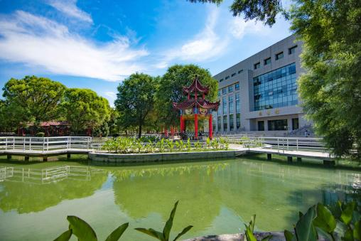

电 话：

出生年月：

现 住 址：

籍 贯：

**实践及工作经历**

举例1：2016.04-至今 广州捷信科技有限公司 市场营销（实习生）

* 负责XXXX等；
* 。。。。。。

举例2：2014.03-2015.03 石河子大学第一附属医院药剂科

* 负责XXXX。
* 负责XXXX。

举例：通过大学英语六级：520分；2019年校级三好学生

**王\*\***

**科研训练经历**

举例：2009.03-2011.06 大学生SRP项目《项目名称》

* 主要负责XXXXX；
* 成果：XXXX。

**技能证书**

**自我评价**

请注意：本科阶段写明主修课程，注明毕业设计题目，掌握的实验技能等信息。（若有专科阶段，务必一并添加）

**教育背景**